Proposal Revisi

PROGRAM STUDI MAGISTER (S2)
TEKNIK ELEKTRO

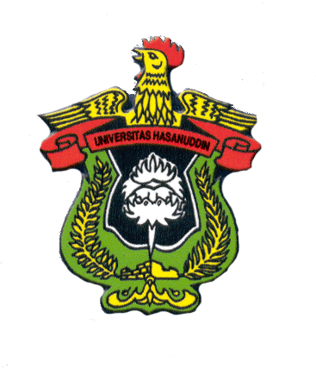

TIM PENYUSUN PROPOSAL
Penanggung jawab : DR.Ir. Rhiza S. Sadjad, MSEE
Ketua: Prof. Dr. Ir. Muh. Arief, Dipl.-Ing.
Sekretaris: Dr.Ir. Salama Manjang, MT.
Anggota: Prof.Dr.Ir. Muh. Tola, M.Eng.
Dr.Ir.H.Nadjamuddin Harun, MS
Dr.Ir.H.Rhiza S.Sadjad, MSEE
Ir.A.Toyib Raharjo, MSc.
Ir. Yustinus S Upa, MT
Ir.Indra Jaya, MT
Ir. Gassing, MT

PROGRAM PASCASARJANA
UNIVERSITAS HASANUDDIN
MAKASSAR
2003

